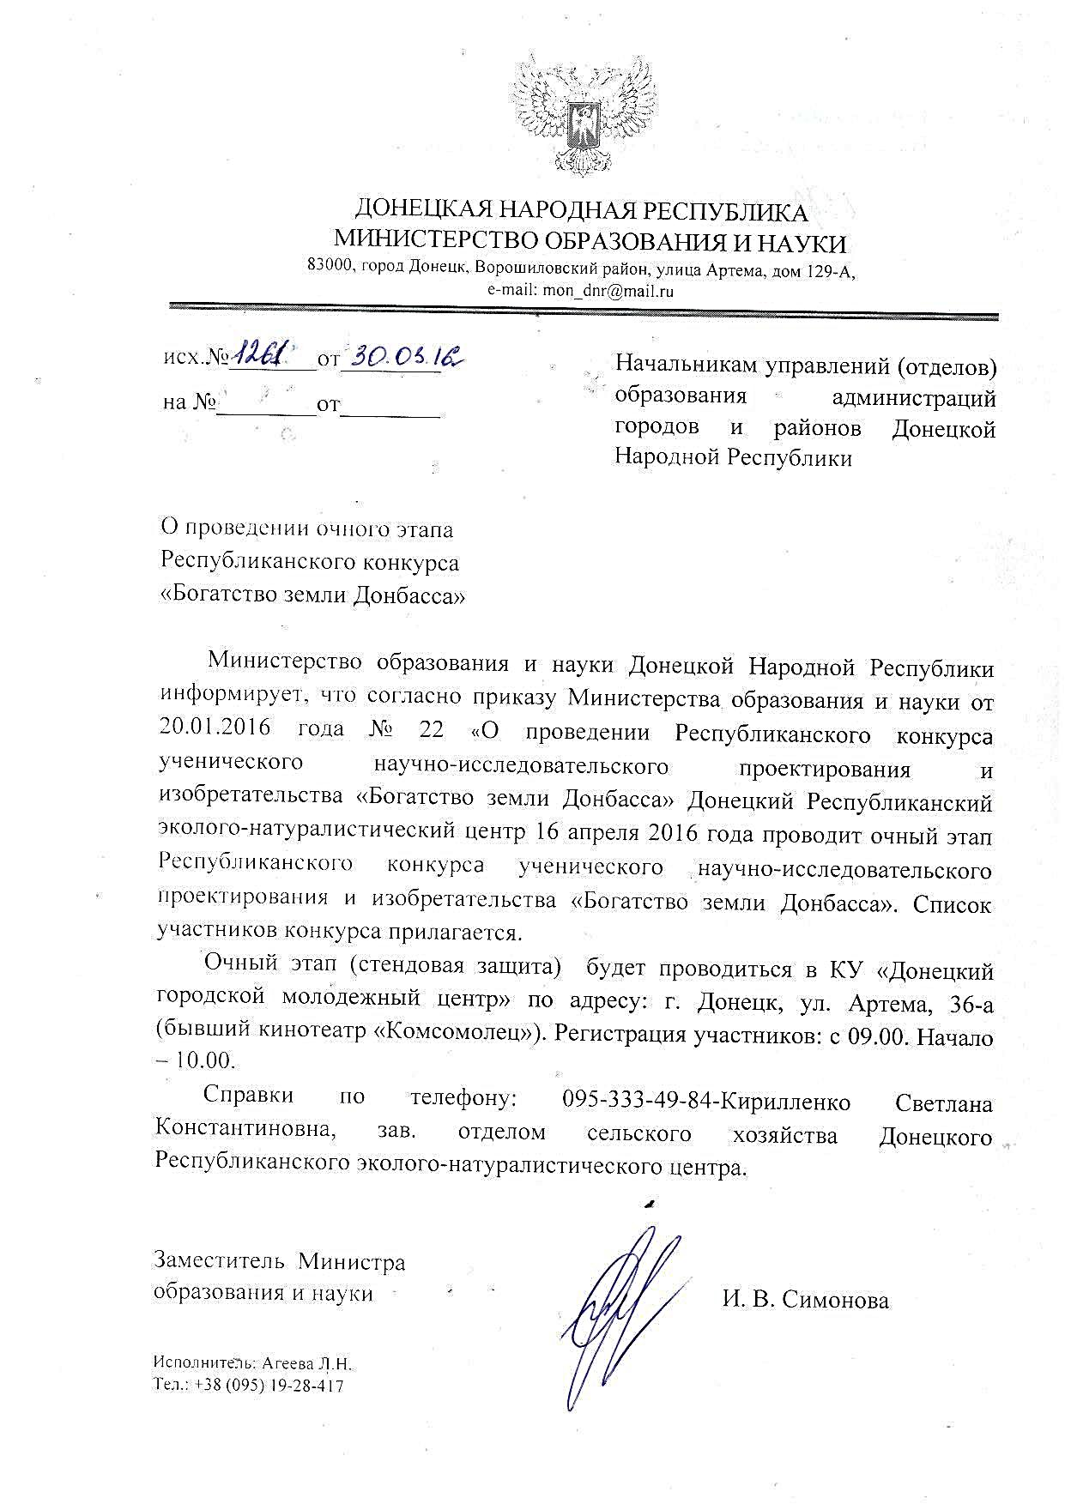

Приложение

к письму Министерства образования и науки Донецкой Народной Республики

от _30 марта 2016 г. № __1261_

**Список**

**участников Республиканского конкурса ученического научно-исследовательского проектирования и изобретательства «Богатство земли Донбасса»**

**Номинация «Агрономия и технология выращивания растений»**

1. Пискова Валерия, ученица 11 класса ОШ №95 г. Макеевка, рук. Семенова Н.А.

2. Аверкин Александр, ученик 6 класса ОШ №95 г. Макеевка, рук. Семенова Н.А.

3. Щегильский Алексей, ученик 8 класса Озеряновской ОШ №58 г. Горловка, рук. Моисеенко Г.Е.

4. Степанюк Никита, учащийся группы 2т64 ВПТУ г. Горловка, рук. Тимощенко С.Е.

5. Лихошерстова Ирина, ученица 10 класса ОШ №45 г. Донецк, рук. Янкавец А.А.

6. Синявская Ольга, учащаяся группы 2т64 ВПТУ г. Горловка, рук. Тимощенко С.Е.

7. Кваша Анастасия, ученица 10 класса ОШ №10 г. Торез, рук. Лихтанская Е.В.

8. Обухова Анастасия, ученица 11 класса Озеряновской ОШ №58 г. Горловка, рук. Моисеенко Г.Е.

**Номинация «Селекция и генетика»**

1. Ящук Анастасия, ученица 10 класса ОШ №45 г. Донецк, рук. Янкавец А.А.

2. Куркчи Николай, ученик 7 класса Шевченковской ОШ Тельмановского района, рук. Бессараб И.Н.

3. Меркулова Элина, ученица 10 класса ОШ №25 г. Горловка, рук. Крючкова Т.С.

4. Мороз Денис, ученик 10 класса Озеряновской ОШ №58 г. Горловка, рук. Моисеенко Г.Е.

5. Ивахненко Альбина, ученица 6 класса ОШ №95 г. Макеевка, рук. Семенова Н.А.

6. Бойко Максим, ученик 11 класса ОШ №95 г. Макеевка, рук. Семенова Н.А.

**Номинация «Физиология и защита растений»**

1. Гришина Юлия, ученица 10 класса ОШ №147 г. Донецк, рук. Изотова Е.А.

2. Волкова Диана, ученица 10 класса ОШ №112 г. Донецк, рук. Кондратьева А.А.

3. Владыкина Екатерина, ученица 10 класса гимназии №122 г. Донецк, рук. Мирненко Э.И.

4. Кулинич Екатерина, ученица 8 класса ОШ №102 г. Донецк, рук. Казмирук В.В.

5. Пугачева Валерия, ученица 8 класса ОШ №26 г. Донецк, рук. Яшарова В.В.

**Номинация «Технология выращивания лекарственных, эфиромасличных и пряноароматических культур»**

1. Железный Владислав, ученик 10 класса КУ «ОШ №40» г. Енакиево, рук. Блинова О.И.

2. Безводная Алина, ученица 10 класса КУ «ОШ №40» г. Енакиево, рук. Блинова О.И.

3. Андреева София, ученица 7 класса ОШ №25 г. Горловка, рук. Крючкова Т.С.

4. Вережак Дмитрий, ученик 6 класса ОШ №95 г. Макеевка, рук. Семенова Н.А.

5. Леводянская Анастасия, ученица 8 класса ОШ №95 г. Макеевка, рук. Семенова Н.А.

6. Минухин Александр, ученик 7 класса Донецкой классической гуманитарной гимназии, рук. Желтова Е.С.

7. Воронкова Ольга, ученица 11 класса ОШ №77 г. Донецк, рук. Левченкова А.В.

**Номинация «Биотехнология и химия пищевых продуктов»**

1. Гусак Мария, ученица 10 класса гуманитарной гимназии №33 г. Донецк, рук. Крымова Т.Н.

2. Поважук София, ученица 11 класса ОШ №10 г. Торез, рук. Гусакова Н.В.(работа «Борьба за существование на примере разных видов плесени»)

3. Листратенко Екатерина, ученица 9 класса ОШ №45 г. Донецк, рук. Янкавец А.А.

4. Пархалова Ирина, учащаяся 1 курса гр. 1о74 Горловского ВПУ, рук. Тимощенко С.Е.

5. Сокуренко Виктория, учащаяся группы №18 Макеевского высшего профессионального училища, рук. Махонина А.Ю.

6. Афонина Анастасия, студентка 1 курса ТРХ-15 АДУЭиТ им. М.Туган- Барановского

7. Важничая Анна, студентка 1 курса ТРХ-15 АДУЭиТ им. М.Туган-Барановского

**Номинация «Биология домашних животных, технология кормления и разведения», «Ветеринария»**

1. Сажченко Карина, ученица 11 класса ОШ №10 г. Торез, рук. Лихтанская Е.В.

2. Факова Виктория, ученица 11 класса ОШ №30 г. Донецк, рук. Матвеенко А.Б.

3. Киселева Алена, ученица 6 класса ОШ №95 г. Макеевка, рук. Семенова Н.А.

4. Артемова Наталья, ученица 10 класса ОШ №21 г. Шахтерск, рук. Сосновская Е.Н.

5. Рябко Андрей, ученик 9 класса ОШ №39 г. Донецк, рук. Чурсина Т.А.

6. Долматова Анастасия, ученица 10 класса ОШ №10 г. Торез, рук. Лихтанская Е.В.

**Номинация «Изобретательские и исследовательские проекты сельскохозяйственного направления»**

1. Кошелюк Валентина, Посохова Анна, Шамаева Екатерина, учащейся 1 курса группы «Садово-парковое и ландшафтное оформление ГПОЛУ «ДУПТО» (№115) г. Донецк, рук. Белова М.А. и Протасова Т.В., преподаватели ГПОЛУ «ДУПТО» (№115)

2. Семененко Анна, ученица 10 класса ОШ №78 г. Донецк, рук. Убейконь С.Н.

3. Гущинская Елизавета, ученица 7 класса Зуевской ОШ №11 г. Харцызск, рук. Баланенко П.Л.

4. Шаталов Владислав, ученик 6 класса ОШ №97 г. Донецк, рук. Данильченко О.В.

5. Коллектив учащихся группы №5 Енакиевского профессионального торгово-кулинарного лицея, рук. Герасимова А.А., Огородняя М.Г.

6. Шокорева Анна, учащаяся группы 3к57 Горловского ВПУ, рук. Тимощенко С.Е.

7. Прядченко Ольга, учащаяся группы 3а41 Горловского ВПУ, рук. Тимощенко С.Е.